Einführung in die analytische Geometrie

Von Florian Modler

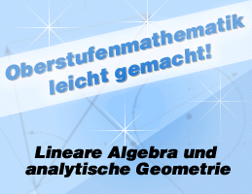

Einführung in die analytische Geometrie

Liebe Matheplanetler,
die analytische Geometrie ist neben der Analysis und der Stochastik einer der drei Abiturthemen (zumindest in den Jahren 2006 und 2007).
Darum ist es umso wichtiger, dass man sich in diesem Thema sehr gut auskennt. Da die analytische Geometrie für den einen oder anderen vielleicht etwas komplett Neues ist, fangen wir mit der Einführung langsam an und haben diese auch besonders ausführlich gestaltet.

Inhalt
1 Was ist analytische Geometrie
2 Der Vektor
2.1 Erfassen von Vektoren durch Zahlen
2.2 Die Länge eines Vektors
3 Addition und Subtraktion von Vektoren
3.1 Addieren von Vektoren
3.1.1 Die Gesetze der Vektoraddition
3.2 Subtrahieren von Vektoren
4 Die S-Multiplikation
4.1 Die Skalar – Multiplikation
4.2 Die Gesetze der S-Multiplikation
5 Der Begriff der linearen Abhängigkeit
5.1 Linearkombinationen von Vektoren
6 Abschluss

1 Was ist analytische Geometrie

Wie der Name schon verrät hat „analytische Geometrie“ etwas mit Geometrie zu tun. Es werden also arithmetische Objekte mit geometrischen Objekten verknüpft und umgekehrt.
Oder anders ausgedrückt: Die analytische Geometrie ist ein Teilgebiet der Geometrie, das algebraische Hilfsmittel (vor allem aus der linearen Algebra) zur Lösung geometrischer Probleme bereitstellt. Sie ermöglicht es in vielen Fällen, geometrische Aufgabenstellungen rein rechnerisch zu lösen, ohne die Anschauung zu Hilfe zu nehmen.

2 Der Vektor

In der analytischen Geometrie ist der Begriff des „Vektors“ von entscheidender Bedeutung. Aber was versteht man unter einem Vektor? Wir wollen dies nicht allzu kompliziert gestalten und uns auf die Definition, die man eigentlich in fast jeder normalen Schule lernt beschränken.

Einen Vektor kann man sich vereinfacht und anschaulich als einen Pfeil darstellen und vorstellen.

Abb. 1 Vektoreinführung

Betrachten wir nun zwei Pfeile:

Wir stellen fest, dass die Pfeile gleich lang, parallel
und gleich orientiert sind.
Man sagt: Die Pfeile sind Vertreter oder Repräsentanten
des Vektors . Die Vektoren sind vektorgleich.
Abb. 2 Vektorgleiche Pfeile

Dies definiert man:

Definition:

Unter einem Vektor versteht man die Menge aller zu einem Pfeil vektorgleichen Pfeile.
Zwei Pfeile heißen vektorgleich genau dann, wenn sie gleich lang, parallel und gleich orientiert sind.

Allgemeine Bezeichnungen:

: Pfeile werden durch ihre Endpunkte bezeichnet (siehe Abbildung 3)

B
B

A

A

Abb. 3 Unterschied zwischen Vektor und Pfeil

: Vektoren werden mit kleinen lateinischen Buchstaben bezeichnet

2.1 Erfassen von Vektoren durch Zahlen

Ziel dieses Abschnittes ist es, dass wir Vektoren durch Zahlen bzw. durch eine so genannte Koordinatendarstellung in Form einer Matrix darstellen können.
Dazu betrachten wir nun diese beiden Vektoren in einem Koordinatensystem.

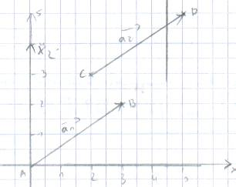
Abb. 4 Verdeutlichung des Erfassens von Vektoren durch Zahlen

Zu Vektor :
Wir haben die Punkte A(0; 0) und B(3; 2).
Um den Vektor durch Zahlen zu erfassen, müssen wir folgende Rechnung durchführen:

Zu Vektor :
Wir verwenden die Punkte C(2; 3) und D(5; 5):

Wir stellen zusätzlich noch fest, dass diese Vektoren wahrscheinlich vektorgleich sind. Zu 100% können wir es an dieser Stelle noch nicht sagen, da wir noch keine Länge eines Vektors berechnen können, aber da die Koordinatenschreibweise übereinstimmt, sollten die Vektoren die gleiche Länge besitzen.

Wir halten fest:

Satz:
1) Sind P(p₁; p₂) und Q(q₁; q₂) zwei Punkte der Ebene und ist der Pfeil ein Vertreter des Vektors , so gilt:

2) Sind P(p₁; p₂; p₃) und Q(q₁; q₂; q₃) zwei Punkte des Raumes und ist der Pfeil ein Vertreter des Vektors , so gilt:

2.2 Die Länge eines Vektors

Schauen wir uns folgenden Vektor im Koordinatensystem an:
x₂

A
a₂

0 x₁
a₁
Abb. 5 Länge eines Vektors

Wie wir sehr schön an der Abbildung 5 sehen, können wir nun den Satz des Pythagoras anwenden, um die Länge des Vektors zu bestimmen.

Beispiel: Für gilt: .
Uns interessieren in diesem Fall nur die positiven Ergebnisse, da eine Länge immer nur positive Werte annehmen kann bzw. eine Länge im gewissen Sinne auch nur als positive Zahl dargestellt wird.

Für räumliche Vektoren gilt entsprechend:

Satz:

Für den Betrag ebener und räumlicher Vektoren gilt

bzw. .

Das heißt unter dem Betrag eines Vektors () verstehen wir die Maßzahl der Länge seiner Repräsentanten
Beachte, dass eine Zahl, nicht etwa eine Größe ist, die sich aus Maßzahl und Maßeinheit zusammensetzt.

3 Die Addition und Subtraktion von Vektoren

Nun liegt die Vermutung nahe, dass man mit Vektoren auch „rechnen“ kann. Aber wie kann man nun Vektoren addieren uns subtrahieren? Diese Fragen wollen wir nun in diesem Abschnitt nach gehen.

3.1 Addieren von Vektoren

Aus der Physik kennen wir schon ein so genanntes Kräfteparallelogramm. Hier greifen zwei Kräfte an einem Punkt an. Durch das Zeichnen eines Kräfteparallelogramms konnte man die resultierende Kraft bestimmen. Es war die Diagonale des Parallelogramms.
Dies können wir auf die Vektoren übertragen. Denn wir haben am Anfang gelernt, dass man sich Vektoren erstmal wie Pfeile vorstellen kann.
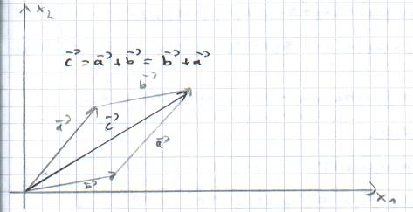
Abb. 6 Die Addition von Vektoren

Abbildung 6 zeigt nun die Addition von Vektoren. Um in der Physiksprache zu bleiben: Die resultierende Kraft stellt also die Summe der beiden angreifenden Kräfte dar.
Es gilt somit:

Definition:

Zwei Vektoren und werden addiert, indem man je einen Repräsentanten von und so an einander legt, dass der Anfang des zweiten Pfeils mit der Spitze des ersten Pfeils übereinstimmt. Ein Repräsentant des Summenvektors reicht dann vom Anfang des ersten Pfeils bis zur Spitze des zweiten Pfeils.

Beispiel:

Satz:

Zwei in Koordinatendarstellung gegebene Vektoren werden addiert, indem man ihre entsprechenden Koordinaten addiert.

Wir können die Allgemeingültigkeit dieser Gleichungen aus der Pfeildarstellung der Vektoraddition herleiten, wenn wir die drei Vektoren durch die Koordinatendifferenzen der drei Punkte P(p₁;p₂;p₃); Q(q₁;q₂;q₃) und R(r₁;r₂;r₃) darstellen:

Wenn man die Koordinaten von und addiert, erhält man in der Tat die Koordinaten von , denn es gilt:

3.1.1 Die Gesetze der Vektoraddition:

Abbildung 6 lässt vermuten, dass auch in der Vektorrechnung das Kommutativgesetz gilt. Wir wollen nun die uns aus der Menge der reellen Zahlen bekannten Gesetze nachweisen und somit Gesetze der Vektoraddition kennen lernen.

1. Kommutativgesetz:

Satz: (Kommutativgesetz)

Für alle Vektoren gilt: .

Beweis:

Der entscheidende Beweisschritt besteht in der Anwendung des Kommutativgesetzes für die Addition reeller Zahlen in den einzelnen Koordinaten des Summenvektors.

Wir müssen uns immer wieder vor Augen führen, dass es keine Selbstverständlichkeit ist, dass wir mit Vektoren genauso rechnen können, wie mit den reellen Zahlen. Aber wir können die uns in den reellen Zahlen bekannten Gesetze zum Beweis anwenden.

2. Assoziativgesetz:

Satz: (Assoziativgesetz)

Für alle Vektoren gilt: .

Beweis:

Auch hier ist der entscheidende Beweisschritt in der Anwendung des Kommutativgesetzes für reelle Zahlen.

Um das Neutralitätsgesetz anwenden und beweisen zu können, müssen wir das neutrale Element und den Nullvektor definieren.

Aus der arithmetischen Definition der Vektoraddition ergibt sich unmittelbar, dass ein neutrales Element für die Vektoraddition an allen Stellen die Koordinate 0 haben muss. Es gilt nämlich:

Definition:

Unter dem Nullvektor versteht man den Vektor, dessen sämtlichen Koordinaten Null sind.
Dem Nullvektor ordnet man jede Richtung und jede Orientierung zu.
Für den Betrag (die Maßzahl der Länge) des Nullvektors gilt:

3. Neutralitätsgesetz:

Satz: (Neutralitätsgesetz)

Für jeden Vektor gilt: .

Beweis:

Um das Inversitätsgesetz zu definieren und zu beweisen, machen wir wieder einen kleinen Einschub und zwar definieren wir vorher das inverse Element bzw. den Gegenvektor.

Wenn wir zu irgendeiner reellen Zahl a ihre Gegenzahl –a addieren, ergibt sich die Zahl 0, also das neutrale Element der Addition.

Die Zahl – a ist daher – hinsichtlich der Addition – das inverse Element zur Zahl a.
Wir wollen untersuchen, ob es auch zu jedem Vektor hinsichtlich der Vektoraddition einen inversen Vektor gibt.

Definition:

Der Vektor heißt der Gegenvektor zum Vektor .

4. Inversitätsgesetz:

Satz: (Inversitätsgesetz)

Für alle Vektoren gilt .

Beweis:

Was bedeutet das graphisch?

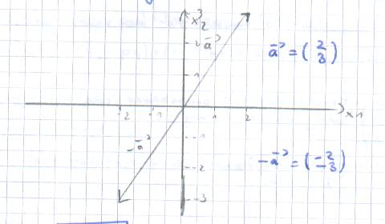
Abb. 7 Graphische Darstellung des inversen Vektors

Man erkennt, dass die Pfeile zu und sich jeweils nur durch ihre Orientierung unterscheiden, dass sie aber gleich lang und zu einander parallel sind.

Satz:

Für jeden Vektor und seinen Gegenvektor gilt:

Satz:

Für alle Vektoren gilt: .

3.2 Subtrahieren von Vektoren

Folgende Abbildung dient zur Erklärung der Subtraktion von Vektoren
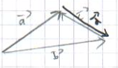
Abb. 8 Subtraktion von Vektoren I

Es gilt (siehe Abbildung 8):
Man kann einen Vertreter des Differenzvektors zeichnerisch auch dadurch bestimmen, dass man zwei Vertreter der Vektoren und mit ihren Anfangspunkten aneinander legt; dann reicht der Vertreter des Vektors von der Spitze des zweiten Pfeils bis zur Spitze des ersten Pfeils. (siehe Abbildung 8)

Ein weiteres Beispiel mit Koordinaten:
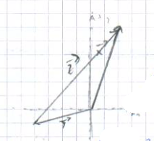
Abb. 9 Subtraktion von Vektoren II

Es gilt:

Definition:

Für beliebige Vektoren gilt:
.

Satz:

Zwei in Koordinatendarstellung gegebene Vektoren werden subtrahiert, indem man ihre entsprechenden Koordinaten subtrahiert:

.

4 Die S-Multiplikation
4.1 Die Skalar - Multiplikation

Nun können wir also Vektoren addieren und subtrahieren. Fehlt nur noch die Multiplikation. Wir führen zunächst die S-Multiplikation ein. Darunter versteht man das Produkt aus einer Zahl (einem Skalar) und einem Vektor. Das Skalarprodukt und das Vektorprodukt werden voraussichtlich in Teil 4 erscheinen.

Ein Beispiel für die Multiplikation eines Vektors mit einer Zahl wäre .
Anschaulich können wir wie folgt darstellen, denn .

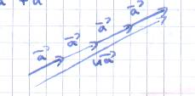
Abb. 10 Beispiel einer S-Multiplikation

Wenn wir diese Schreibweise auf die Koordinatendarstellung übertragen, so erhalten wir:

Wie berechnen wir also ?
Es gibt mehrere Möglichkeiten:

1. Möglichkeit:

2. Möglichkeit:

Wir berechnen zunächst r₁r₂. Also
mit
Ein weiteres Beispiel:
Gegeben seien die Vektoren . Im folgenden sollen die Vektoren berechnet und in einem Koordinatensystem dargestellt werden.

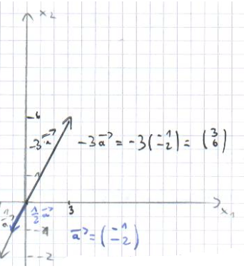
Abb. 11 Graphische Darstellung des Beispiels

Satz:

Für beliebige Vektoren und eine beliebige reelle Zahl gilt:

r nennt man Skalar. Aus diesem Grund bezeichnet man die Multiplikation eines Vektors mit einer Zahl auch als S-Multiplikation.

4.2 Die Gesetze der S-Multiplikation

Auch hier wollen wir nun die Gesetze der S-Multiplikation beweisen, denn wir können auch hier nicht davon ausgehen, dass die gleichen Gesetz gelten wie mit reellen Zahlen.

- Kommutativgesetz:

Eine zur Gleichung des Kommutativgesetzes analoge Gleichung für die S-Multiplikation müsste lauten:
Der Term ist aber nicht definiert. Daher gibt es kein Kommutativgesetz für die S-Multiplikation. Man kann zwar einen Vektor mit einer Zahl vervielfachen, aber man kann keine Zahl mit einem Vektor vervielfachen.

- Assoziativgesetz:

Vermutung:
Zu beachten ist, dass ein Zahlenprodukt ist, während bei zweimal die S-Multiplikation angewendet werden muss.

Beispiel:

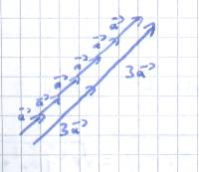
Abb. 12 Graphische Darstellung des Beispiels

Beweis:

Satz:

Für alle und für alle Vektoren gilt:
.

- Distributivgesetz:

Vermutung:

Beweis:

Substitution von r₁+r₂=z

Satz:

Für alle und für alle Vektoren gilt:

Vermutung:

Beweis:

Satz:

Für alle und für alle Vektoren gilt:

Wir wollen noch einige Sätze beweisen:

Satz:

Für jede Zahl und für alle Vektoren gilt:

Beweise:

Zu 1): Für alle und für alle Vektoren gilt:

Zu 2) und 3) :
Um den Satz der Dreiecksungleichung anwenden zu können, betrachten wir :
a) Für jede Zahl r mit und für den Vektor gilt:
Dies bedeutet, dass und parallel und gleich orientiert sind (siehe Dreiecksungleichung).

b) Für jede Zahl r mit r<0 gilt –r>0, also:
Der Gegenvektor zu ist der Vektor ; daher gilt nach :
und somit und selbstverständlich auch .

5 Der Begriff der linearen Abhängigkeit
5.1 Die Linearkombination von Vektoren

Folgende Vektoren sollen in einem Koordinatensystem dargestellt werden.
Des weiteren .
Anschließend berechnet und stellt folgenden Vektor im Koordinatensystem dar:

Lösungen:

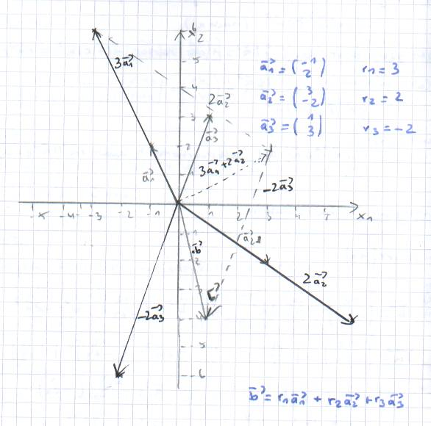
Abb. 13 Graphische Darstellung

Erklärung zur Darstellung:

Zuerst haben wir den Pfeil des Vektors an die Spitze des Pfeils des Vektors verschoben, um die Addition vorzunehmen. Denn jetzt sitzt der zweite Pfeil mit seinem Anfangspunkt an der Spitze des ersten Pfeils. Als Ergebnis erhalten wir den gestrichelten Pfeil.
Nun haben wir den Pfeil des Vektors an die Spitze dieses Summenvektors verschoben und addiert und erhalten den in grau gezeichnet Pfeil und damit den Vektor .

Wie man sieht, erspart man sich das ständige Parallelogramm zeichnen, indem man die Vektoren verschiebt, denn alle Vektoren sind Repräsentanten.

Sowohl die rechnerische als auch die graphische Darstellung ergeben folgenden Vektor :

Definition:

Für n Vektoren und n reelle Zahlen heißt der Vektor mit
eine Linearkombination der Vektoren .

Man sagt auch, dass der Vektor aus den Vektoren linear kombiniert ist oder linear erzeugt.

Schauen wir uns noch ein zweites Beispiel an:

Wir wählen die Vektoren mit den Faktoren r₁=2 und r₂=-1. Wir erhalten:
Auch hier wurde der Vektor aus den beiden anderen Vektoren linear erzeugt.

Die beiden Beispiele weisen aber einen wesentlichen Unterschied auf.
Bei dem zweiten Beispiel kann man den Vektor nur mit den Faktoren r₁=2 und r₂=-1 linear aus den beiden anderen Vektoren erzeugen.

Bei Beispiel 1 sind die Zahlen r₁, r₂ und r₃ dagegen nicht eindeutig festgelegt. Es gibt zahlreiche Möglichkeiten:

a) mit s₁=-8, s₂=-3 und s₃=2 erhält man:

b) mit t₁=14, t₂=7 und t₃=-6 erhält man:

c) mit u₁=-2,5, u₂=-0,5 und u₃=0 erhält man ebenfalls:

Wir beschäftigen uns nun mit der Frage, ob man auch den Vektor aus den anderen Vektoren linear erzeugen kann.
Dazu wählen wir das 1. Beispiel mit . Wir formen diese Gleichung einfach nach Vektor um und erhalten:
Somit haben wir diesen Vektor aus den anderen Vektoren linear erzeugt.

Es besteht also eine wechselseitige Abhängigkeit, an der alle Vektoren in gleicher Weise beteiligt sind.
Deswegen schreiben wir für den Vektor den Vektor .
Aus der Gleichung erhalten wir durch äquivalenten Umformungen:
Allgemein heißt das:

Wir wollen nur rechnerisch den Vektor als Linearkombination der Vektoren darstellen.

Lösung:

Wir müssen die Faktoren vor den Vektoren berechnen:

Hier raus entwickeln wir ein Gleichungssystem (siehe 1. Teil dieser Serie). Wir erhalten r₁=4 und r₂=-5.

Eine Lösung der Gleichung wäre, wenn alle Faktoren 0 wären.
Diese Lösung bezeichnet man als „triviale Lösung“. Man kann für c₁=c₂=...=c_{n}=0 diese Gleichung aber nach keinem der vorkommenden Vektoren auflösen, also aus dieser Gleichung auch nicht herleiten, dass einer der Vektoren sich aus den anderen linear erzeugen lässt.
Außerdem ist die Gleichung allgemein gültig, also für beliebige Vektoren erfüllt und kann also für sich genommen auch nichts über deren Abhängigkeit aussagen.

Somit definieren wir:

Definition:

1) Vektoren heißen linear anhängig genau dann, wenn es Zahlen gibt, die nicht sämtlich gleich 0 sind und für die gilt:

2) Sind n Vektoren nicht linear abhängig, so nennt man sie linear unabhängig.

Ein paar Beispiele zum Veranschaulichen:

1)
Man erkennt sofort, dass . Die Vektoren sind somit linear abhängig.

2)
Man erkennt nicht sofort, dass dieses LGS nur die triviale Lösung besitzt. Aus diesem Grund sind die Vektoren linear unabhängig.

Sind die Vektoren linear abhängig?
Auch hier stellen wir ein Gleichungssystem auf und erkennen, dass keine lineare Abhängigkeit vorliegt, da nur die triviale Lösung vorliegt.

Allgemein können wir also festhalten:

Satz:

Vektoren sind linear unabhängig genau dann, wenn die Gleichung nur für c₁=c₂=...=0 erfüllt ist.

Definition:

Vektoren heißen linear abhängig genau dann, wenn eine nicht triviale Lösung hat.

Satz:

Vektoren sind linear unabhängig genau dann, wenn die Gleichung nur die triviale Lösung hat.

Sätze zum Begriff der linearen Abhängigkeit

Die Gleichung ist für eine Zahl c₁ mit nur erfüllt, wenn ist.
Somit können wir sagen:

Satz:

1) Ein Vektor ist linear abhängig genau dann, wenn ist.
2) Ein Vektor ist linear unabhängig genau dann, wenn ist.

In den einführenden Überlegungen haben wir die Frage, ob Vektoren linear abhängig oder linear unabhängig sind, nur auf Vektoren bezogen, die sämtlich vom Nullvektor verschieden sind.
In unserer Definition nach linearer Abhängigkeit wird der Nullvektor aber nicht ausgeschlossen.
Wie sieht es also aus, wenn sich unter den Vektoren der Nullvektor befindet? Als Beispiel nehmen wir .

Die Bedingung der Definition ist dann stets erfüllt, so wählt man c₁=1 und c₂=c₃=...=0, so gilt:
Die Bedingung unserer Definition ist mit also erfüllt. Es gilt damit:

Satz:

Befindet sich unter den Vektoren der Nullvektor , so sind diese Vektoren linear abhängig.

Falls n Vektoren linear abhängig sind, muss für wenigstens eine der Zahlen c_{k} gelten:
. Daher kann man die Gleichung nach dem zugehörigen Vektor auflösen. Beispielsweise nehmen wir , so ergibt sich:

Dies bedeutet, dass wenigstens einer der Vektoren aus den anderen beiden linear erzeugbar ist.
Lässt sich umgekehrt wenigstens einer von n Vektoren aus den anderen linear erzeugen, dann sind die Vektoren auch linear abhängig? Gilt dies zum Beispiel für den Vektor , dann gibt es Zahlen mit
.

Wegen sind also linear abhängig.

Satz:

Vektoren sind linear abhängig genau dann, wenn es unter ihnen wenigstens einen gibt, der sich aus den anderen linear erzeugen lässt.

Weiterhin sind folgende Sätze sehr schnell einsichtig:

Satz:

1) Lässt man bei n linear unabhängigen Vektoren einen Vektor weg, so sind die restlichen Vektoren ebenfalls linear unabhängig.

2) Fügt man zu n linear abhängigen Vektoren einen Vektor hinzu, so sind auch die Vektoren linear abhängig.

Folgende Vektoren sollen auf lineare Abhängigkeit überprüft werden:

Lösungen:

Die Vektoren sind also linear abhängig. Beim Anwenden des Additionsverfahren erhält man beim Addieren beider Gleichungen I. und II. 0=0. Somit hat das Gleichungssystem unendlich viele Lösungen.

Es würde auch gelten:
Es gilt daraus:

1. (Unterscheid in der Länge)
2. (Vektoren sind parallel)
3. (Vektoren sind gleich orientiert)

Definition:

Da parallele Vektoren Vertreter besitzen, die auf derselben Geraden (lateinisch: linea recta) liegen, nennt man solche Vektoren kollinear.
Was wir an den Beispielen erkannt haben, gilt allgemein:
Sind zwei ebene oder räumliche Vektoren linear abhängig, so sind sie kollinear (parallel).
Denn für solche Vektoren gibt es zwei Zahlen c₁ und c₂ mit , wobei wenigstens eine dieser Zahlen von0 verschieden ist:

1) Ist , so ergibt sich:
2) Ist c₁=0, so muss und es ergibt sich: .

In beiden Fällen sind die Vektoren kollinear.
Wir vermuten nun das Umgekehrte, dass also zwei parallele Vektoren linear abhängig sind.

Sind zwei Vektoren zu einander parallel und ist , so gibt es stets eine Zahl r mit

ist , so gibt es eine Zahl s mit

Satz:

Zwei ebene oder zwei räumliche Vektoren sind linear abhängig genau dann, wenn sie kollinear (parallel) sind.

Welche geometrische Bedeutung hat es, wenn drei Vektoren linear abhängig sind?

Es gibt also Zahlen c₁, c₂, c₃ mit , wobei wenigstens eine der Zahlen von 0 verscheiden ist.

Beispiel c₃ ist ungleich 0:

Fallunterscheidung:

1) Vektor sind kollinear, also linear abhängig, so ist auch zu den beiden Vektoren kollinear.

a) Beispiel:

Wegen sind und kollinear; daher ist auch zu und kollinear.

Lineare Abhängigkeit bei drei räumlichen Vektoren

Wir wollen nun untersuchen, welche geometrische Bedeutung es hat, wenn drei (ebene oder räumliche) Vektoren linear abhängig sind. Somit müsste es nach der Definition der linearen Abhängigkeit drei Zahlen c₁, c₂ und c₃ geben mit, wobei wenigstens eine der Zahlen von 0 verscheiden sein muss. Wir behandeln hier nur den Fall, dass ist. Die anderen Fälle sind analog zu behandeln.
Ist also , so kann man die Gleichung nach auflösen und man erhält .
Zur Vereinfachung nennen wir . Somit ist die Gleichung mit (1) zu benennen.

Nun müssen wir zwei Fälle unterscheiden.

1. Fall:
Die Vektoren sind bereits linear abhängig, also kollinear, somit ist auch der dritte Vektor zu den beiden anderen Vektoren linear abhängig und somit kollinear.
Beispiele:

a)
Es gilt:
Damit haben wir gezeigt, dass alle Vektoren linear abhängig und damit kollinear sind.

b)
Damit haben wir gezeigt, dass alle Vektoren linear abhängig und damit kollinear sind.

Wir können dies auch verallgemeinern:

a) Ist , so gilt , und nach Gleichung (1) ist .
b) Ist , so gilt , und nach Gleichung (1) ist .
Somit ist der dritte Vektor zu den beiden anderen Vektoren kollinear.

c) Ist dagegen und , so gibt es eine Zahl s mit s ungleich 0 und ; daraus ergibt sich:
Also ist auch in diesem Fall der dritte Vektor von den beiden anderen kollinear.

2. Fall:
Sind die Vektoren linear unabhängig, also nicht kollinear, so müssen wir hier drei Fallunterscheidungen vornehmen, nämlich r₁, r₂ ungleich 0, r₁=0 und r₂=0.

In allen Fällen gibt es Vertreter der drei Vektoren, die in einer Ebene liegen.
Dies ist für ebene Vektoren selbstverständlich. Bei räumlichen Vektoren liegt dagegen ein Sonderfall vor, denn in den meisten Fällen gibt es für drei räumliche Vektoren keine Vertreter, die in der selben Ebene liegen.

Definition:

Vektoren heißen komplanar genau dann, wenn es Repräsentanten dieser Vektoren gibt, die alle in der selben Ebene liegen.

Satz:

Wenn drei räumliche Vektoren linear abhängig sind, dann sind sie komplanar.

Man könnte vermuten, dass die Umkehrung dieses Satzes gilt, dass also zwei komplanare Vektoren linear abhängig sind.
Dies wollen wir mit einem geometrischen Beweis beweisen:
Beweis:

1) Wir betrachten zu aller erst den Sonderfall, das nämlich bereits zwei Vektoren kollinear sind.

Sind zwei der drei Vektoren, zum Beispiel kollinear, also linear abhängig, dann gibt es zwei Zahlen c₁ und c₂ (), so dass gilt:
Also auch .
Dies bedeutet, dass die drei Vektoren linear abhängig sind.

2) Um den Beweis nachzuvollziehen, benötigen wir eine Skizze:

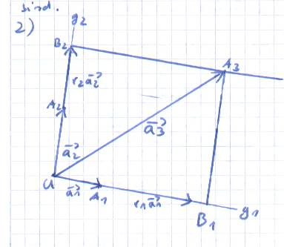
Abb. 14 Beweis

Wenn sich unter den drei Vektoren sich keine zwei befinden, die kollinear sind, dann haben die drei Pfeile , die als Vertreter der drei Vektoren an einem Punkt U angetragen werden, paarweise verschiedene Richtungen.
Abbildung 1 zeigt, dass durch die Spitze A₃ des Pfeils zu Parallelen zu den beiden anderen Pfeilen gezeichnet sind.
Diese schneiden die Geraden g₁(U, A₁) und g₂(U, A₂) in zwei Punkten B₁ und B₂.
Die Pfeile sind Vertreter zweier Vektoren , die zu kollinear sind.
Daher gibt es zwei Zahlen mit .
Somit gilt:
. Daher sind die Vektoren tatsächlich linear abhängig.

Wir wollen noch einige Beispiele geben, die wir mit Hilfe der Matrix und dem Gaußschen Eliminationsverfahren lösen wollen, so könnt ihr euer Wissen aus Teil 1 noch einmal etwas auffrischen:

Prüfe folgende Vektoren auf lineare Abhängigkeit.

Lösungen:

6 Abschluss

Das war nun der zweite Teil unser Serie „Lineare Algebra und analytische Geometrie“. Wir hoffen, auch dieser Artikel hat euch gefallen. Wir wollen nun einen kleinen Ausblick für den dritten Artikel dieser Serie geben. Und zwar wird diese über Geraden und Ebenen handeln.

Euer
Florian Modler

- Kapitel 1: Lineare Gleichungssysteme & Co.
- Kapitel 2: Einführung in die analytische Geometrie
- Kapitel 3: Geraden und Ebenen

